Отчет о мероприятиях, посвященных 70-ой годовщине Великой Победы.

22 апреля в нашей школе состоялась игра, посвященная 70-летию Победы «Священная война». Игра проходила в несколько туров.
1 тур – теоретический (знания о главных битвах Великой Отечественной войны)
2 тур – Черный ящик. Ребята должны были определить по наводящему вопросу, что находится в черном ящике.
3 тур – Вопрос из полевой сумки
4 тур – Музыкальный.
Ребята с интересом приняли участие. По итогам игры 5 команда заняла 1 место.

24 апреля состоялся концерт в Доме Культуры села Деревянное. В этот день ветеранам войны, труженикам тыла, узникам вручали юбилейные медали.
Учащиеся нашей школы поздравляли ветеранов, пели песни, читали стихи и подарили открытки, сделанные своими руками.

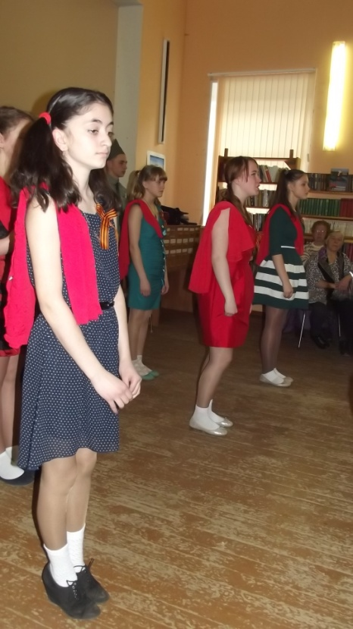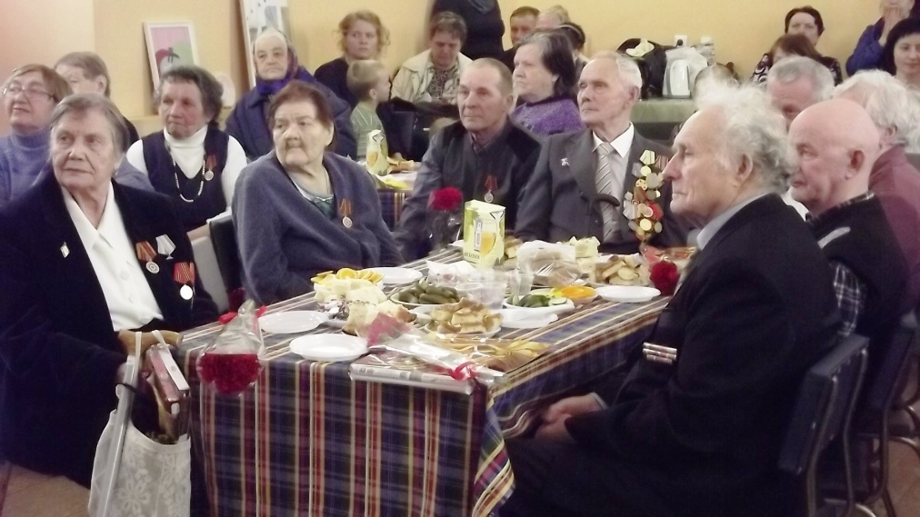
25 апреля в честь 70- летия Победы в Великой Отечественной войне прошел школьный конкурс чтецов «Этих дней не смолкнет слава». Ребята подошли к этому мероприятию ответственно: выучили стихи и с чувством их представили на конкурсе.
Победители:
1 номинация (дошкольники) – Соколова Варя
2 номинация (1-4 класс)
Слугина Наталья – 1 класс
Шестаков Вячеслав – 2 класс
Потанина Ксения – 3 класс
Власков Егор – 4 класс
3 номинация 5-11 класс
Попова Татьяна – 9 класс
Михайлов Юрий – 7 класс
Кяркянен Артем – 6 класс
Всем участникам конкурса были вручены сертификаты за участие, а победители были награждены дипломами.
Победители конкурса были удостоены чести выступать на митинге 9 мая.

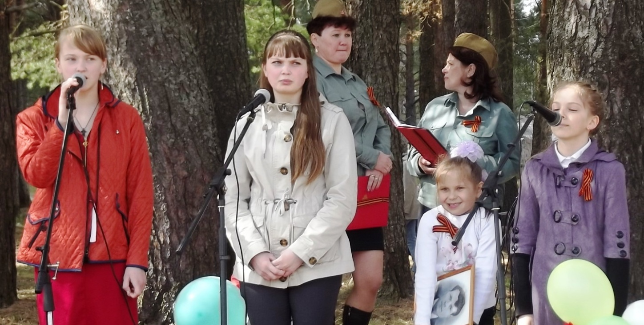
Наши учащиеся приняли участие во Всероссийском конкурсе «Морской венок славы»
Петрушкин Павел (7 класс) – проект «История Онежской флотилии»
Максимычева Александра (6 класс) - проект «Участники высадки Уйского десанта»
Ребята изучили материал из школьного музея, создали творческие проекты, отправили их на конкурс и выступили с докладами на уроках истории.

Ребятам понравилось участвовать в конкурсе и они представили новые работы на Всероссийский конкурс «Подвиг нашего народа».
Петрушкин Павел (7 класс) – проект «Карельские герои. Антонов В.А»
Максимычева Александра (6 класс) – проект «Воспоминания участника высадки Уйского десанта Малинина А.С».
Наши школьники поучаствовали во Всероссийском конкурсе «Помню! Горжусь! Благодарю». На сайт конкурса были отправлены работы:
Арабян Астхик (7 класс) – номинация «В наследство гордая память»
(Фотоотчет о единственном ветеране Великой Отечественной войны Никифорове Алексее Никифоровиче).
Кяркянен Артем (6 класс) – номинация «Запечатли мгновение… Оно останется навек». (фотоотчет о митинге в селе Деревянное).
Все отправленные детьми материалы можно увидеть на сайте газеты «Добрая дорога детства.
5 мая традиционно в школе прошел фестиваль военной песни ««ПОБЕДНЫМ НАБАТОМ ЗВУЧИ, 45 - Й!».
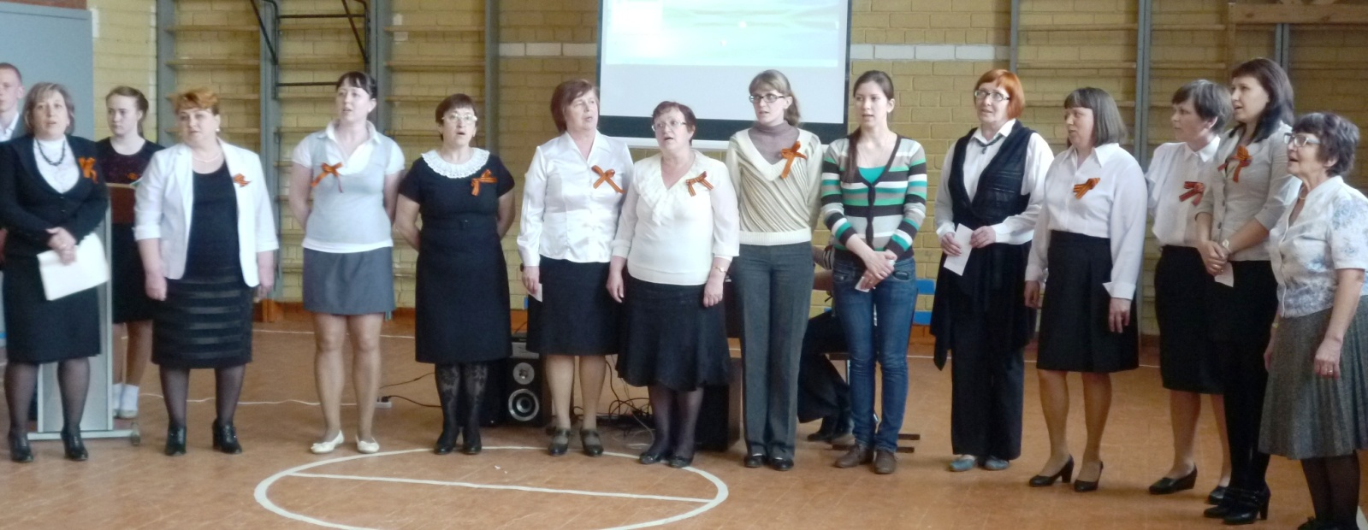
Начался фестиваль литературно-музыкальной композицией «Закаты алые». Девочки 11 класса выступили с постановкой «У войны не женское лицо».
Все учащиеся с 1 по 11 класс исполняли военные песни. Победители конкурса «Этих дней не смолкнет слава» читали стихи. В заключении праздника учащиеся исполнили песню «О той весне».
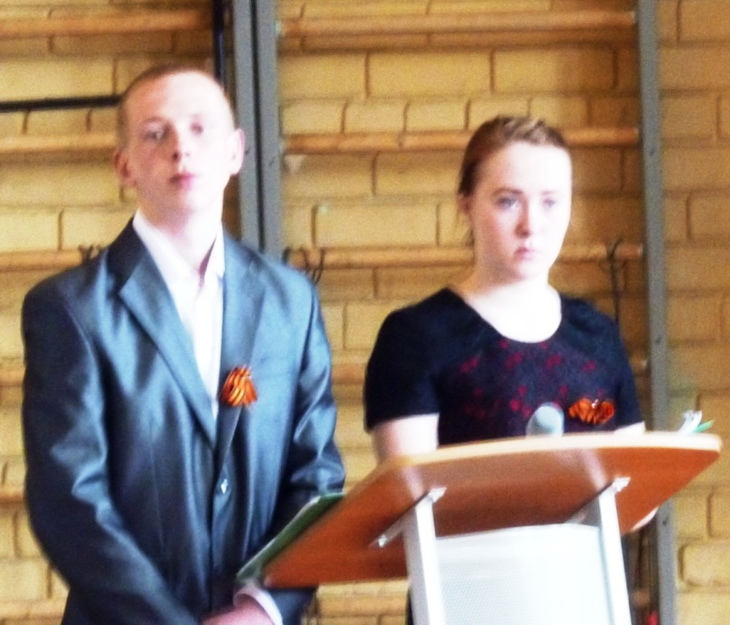

6 мая творческий коллектив представлял нашу школу на районном фестивале «Песни Родины».
Ребята показали литературно-музыкальную композицию «Закаты алые».
К сожалению, призового места мы не заняли, но выступали достойно. Коллектив получил сертификат участника конкурса и все ребята были награждены мягкими игрушками.

7 мая учащиеся нашей школы организовали и провели концерт, посвященный Дню Победы для жителей деревни Педасельга.
Ребята показали литературно-музыкальную композицию «Закаты алые». Девочки 11 класса выступили с постановкой «У войны не женское лицо». Учащиеся 7 класса представили театральную постановку «По берлинской мостовой». Выступление детей растрогало до слез жителей села.
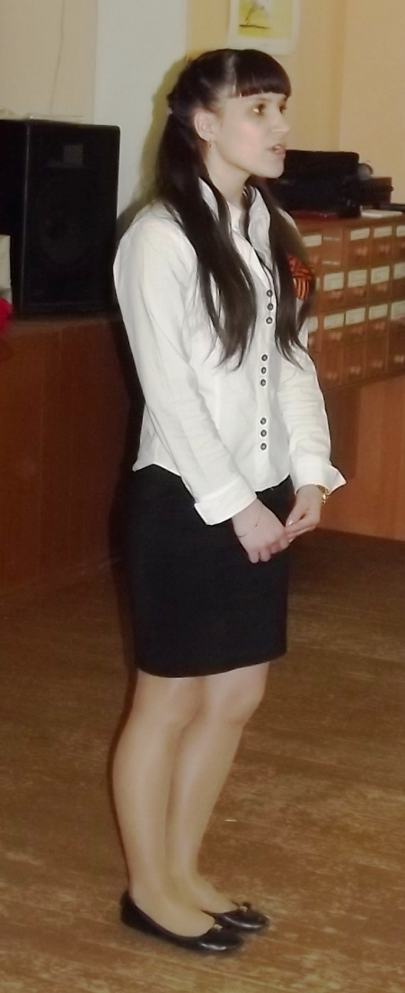
Ежегодно утро 9 мая начинается для учащихся нашей школы с поздравления ветеранов войны и тружеников тыла на дому.
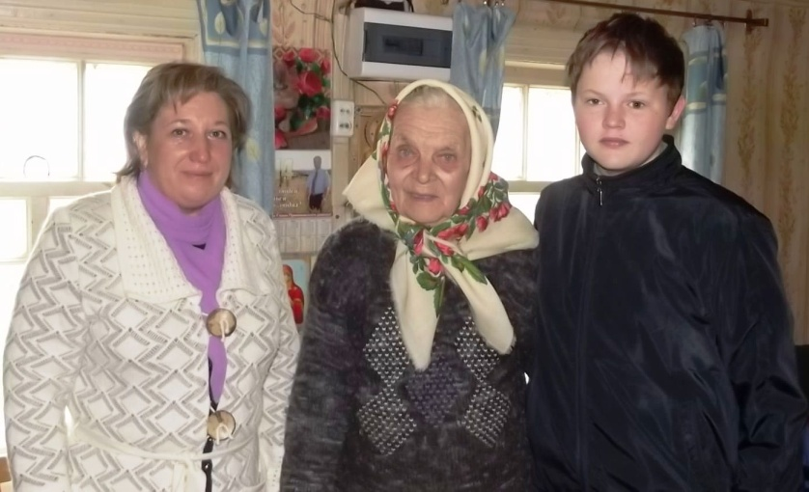

Впервые в нашем селе была организована акция «Бессмертный полк». Отрадно, что первыми пришли дети с портретами своих прадедов и прабабушек. Ребята рассказывали друг другу о своих героях-победителях. Во время шествия по селу пели военные песни. Бессмертный полк прошел от начала села до братских могил. Во время шествия многие жители села присоединялись и шли в колонне все месте, держа в руках фотографии своих участников Великой Отечественной войны.
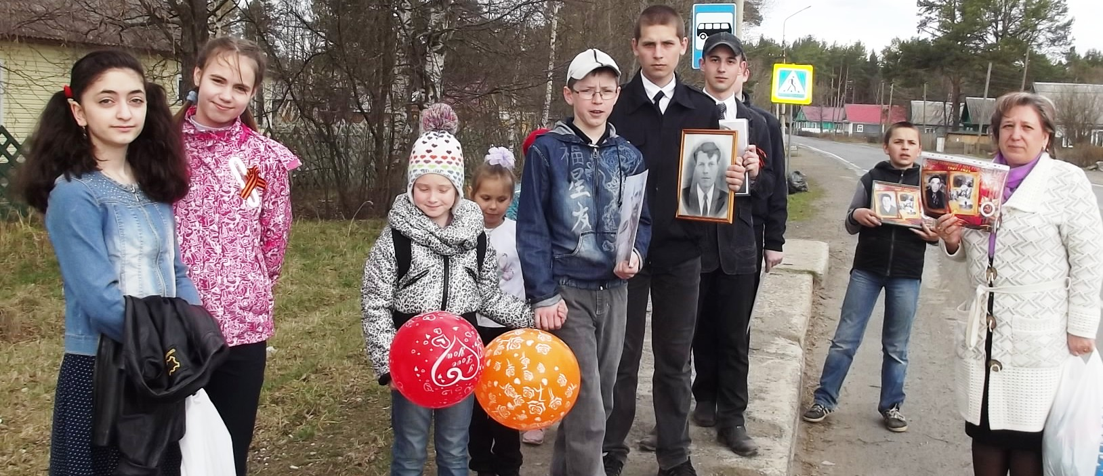
Давно последний взрыв уснул,
Но остаётся скорбь о близких.
У дорогих нам обелисков
Мы принимаем караул!
Традиционно учащиеся нашей школы на время проведения митинга встают в почетный караул.
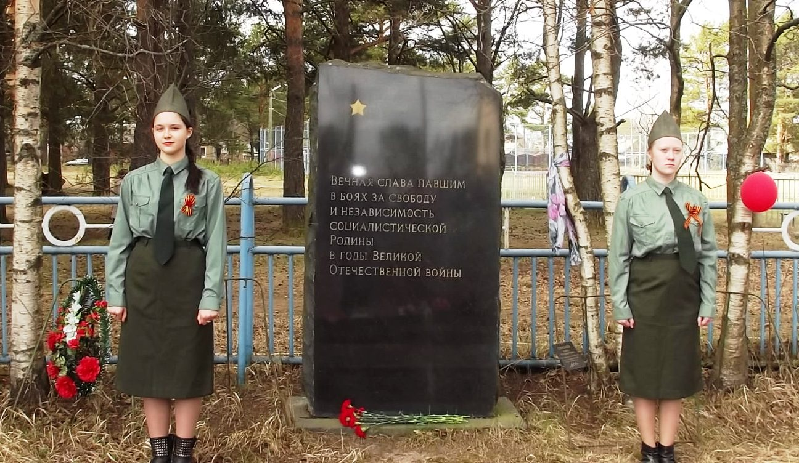
В этом году это право заслужили:
Данилова Амина, Ляпшина Ангелина, Борисов Данила, Петрушкин Павел.
Победители конкурса «Этих дней не смолкнет слава» читали стихи

По просьбе администрации Дома Культуры ребята приняли участие в концерте.

